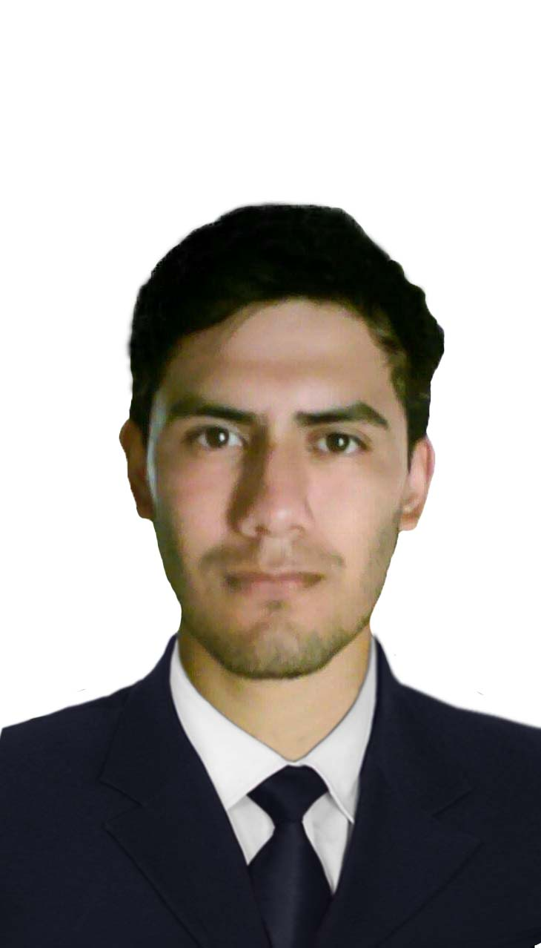

**Proyectos Realizados**

Catálogo de ventas utilizando:

-DB PostgreSql

-Java POO

-HTML

Actualización de un Sitio web:

-DB MySql

-Php

-HTML

-Bootstrap

-Aplicaciones Android

Conocimiento también de DB Oracle

Formación académica

**2000 - 2006** I.E.P 1101 “Mariano Melgar Valdiezo”.

Educación Primaria.

**2007 - 2011** I.E.S “Mariano Melgar Valdiezo”.

Educación Secundaria

**2014 -**  Universidad Nacional “Pedro Ruiz Gallo”.

Educación Superior

Facultad de Ingeniería Civil, Sistemas y Arquitectura.

Ing. De sistemas

Con deseo de formar parte de una organización con fuerte dinamismo competitivo en sus sectores, Enfocado en los resultados y objetivos estratégicos de la organización. Siendo un joven responsable, con iniciativa y puntualidad. Excelente comunicación con las gerencias y resto de los departamentos con una buena relación interpersonal, capacidad de análisis y resolución de problemas con criterio bajo presión.

**Willy Jhair Fernández**

**Gastelo**

Fecha de Nacimiento: 02/11/1994

Edad: 23 años

DNI: 75717039

Dirección:

Roosevelt 1276 -Urrunaga

Teléfono Móvil:

958046791

E-mail:

Willy_7873@hotmail.com

|  |  |
| --- | --- |
| Experiencia laboral | TIENDA “C & B equipos médicos generales “  Cargo: Asesor de ventas   * Atención al cliente * Cajero   Laboratorio fotográfico “MI FOTO”  Cajera  Cargo: Asesor de ventas   * Atención al cliente * Cajero * Edición de fotos     Otros datos  **Idioma inglés:** Nivel básico. [Cursando en “UK BRITÁNICO”].    **Informática** **Ofimática**. Excel, Word, Power Point, Microsoft Access, Microsoft Proyect. |



**CERTIFICADO DE PRACTICAS PRE PROFESIONALES**

El que suscribe, **CUSTODIO PISFIL JESUS FRANCISCO**, Gerente General de INNOVACIÓN Y TECNOLOGÍA INGETRONIK S.A.C. con R.U.C N° 20602662145, con domicilio legal en el MZA. A LOTE. 48 CPM CHACUPE BAJO LAMBAYEQUE - CHICLAYO - LA VICTORIA

**CERTIFICA:**

Que, el joven **Fernández Gastelo Willy Jhair,** identificado con DNI: 75717039, estudiante de la especialidad de Ingeniería de Sistemas de la UNIVERSIDAD NACIONAL PEDRO RUIZ GALLO, y código universitario: 145136 - A, ha realizado sus Prácticas Pre Profesionales, desde el 02 de enero hasta el 02 de Abril de 2018, en el proyecto denominado “FINGERMOTOR”, a cargo de la **Ing. Chambergo Ruiz Patricia de Fátima** – Ingeniera de Proyectos.

Durante su permanencia en nuestra empresa, el joven Practicante ha demostrado capacidad, puntualidad, responsabilidad y colaboración en el desempeño de sus funciones.

Se expide el presente certificado a solicitud del interesado para los fines que estime conveniente.

Chiclayo, 02 de abril de 2018

